Приложение № 1
Кроссворд по сказке Юрия Магалифа
«Приключения Жакони»
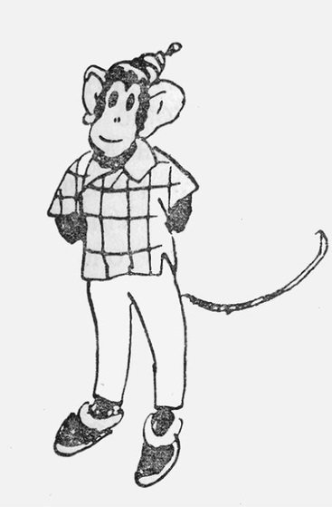
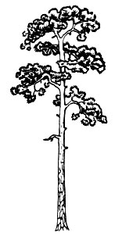
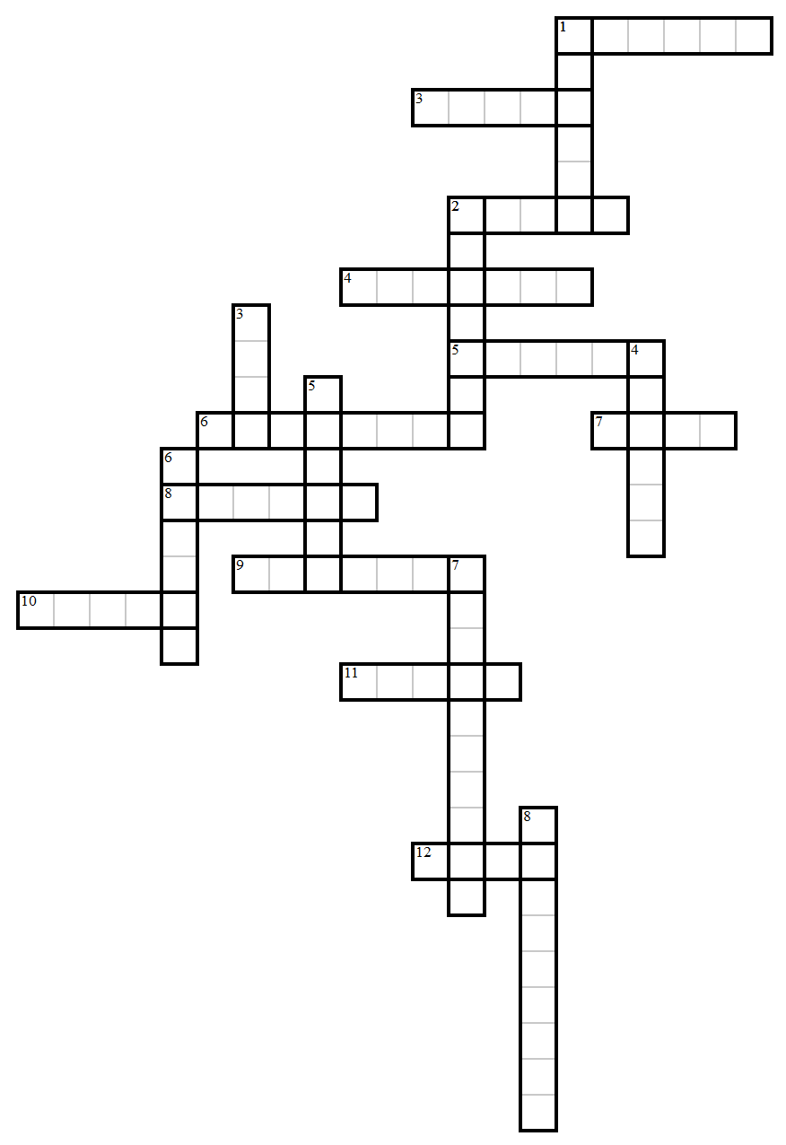
По горизонтали:
1.Способность, которую не имела живая обезьянка
2. Птица, указавшая на место поиска Жакони в лесу
3. Кличка одного из котов Старушки
4. Кисломолочный продукт, которым коты вымазали Жаконю
5. Кличка собаки 6. Кличка коровы
7. Имя девочки
8. Воинское звание папы в армии
9. Так кондуктор назвала Сибирь
10. Он пел песню Жаконе:
«Не бо-о-ойся!»
11. Фамилия дрессировщика, у которого оказалась живая обезьянка
12. Крытый загон для коровы

По горизонтали:
1.Способность, которую не имела живая обезьянка
2. Птица, указавшая на место поиска Жакони в лесу
3. Кличка одного из котов Старушки
4. Кисломолочный продукт, которым коты вымазали Жаконю
5. Кличка собаки 6. Кличка коровы
7. Имя девочки
8. Воинское звание папы в армии
9. Так кондуктор назвала Сибирь
10. Он пел песню Жаконе:
«Не бо-о-ойся!»
11. Фамилия дрессировщика, у которого оказалась живая обезьянка
12. Крытый загон для коровы

По вертикали:
1. Наряд Жакони от Старушки
2. Так звала хвостатая птица Жаконю
3. Кличка живой обезьянки
4. Из него был сделан хвост для Жакони
5. Строительный материал
6. Птица, приютившая в гнезде Жаконю
7. Одна из игрушек Жакони и мальчика
8. Папин подарок сыну в день отъезда

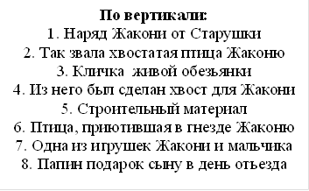
Ответы
По горизонтали: 1. Память. 2. Дятел.
3. Дымка. 4. Сметана. 5. Черныш. 6. Зоренька. 7. Гутя. 8. Офицер. 9. Матушка. 10. Гудок. 11. Дуров. 12. Хлев. По вертикали:
1. Платье. 2. Деточка. 3. Жако. 4. Шнурок.
5. Цемент. 6. Сорока. 7. Автомобиль.
8. Звёздочка

